**Экспериментальное изучение темы «Великая Отечественная война» в курсе Отечественной истории 11 класса.**

Цель эксперимента заключалась в изучении условий оптимизации в отборе содержания, средств и приемов изучения темы «Великая Отечественная война» на основе развивающих презентаций.

Рассмотрим приемы активизации школьников на экспериментальных уроках.

На уроках «Начальный период Великой Отечественной войны», «Коренной перелом в ходе войны», «Ленинград в годы блокады», «Боевые действия 1944-1945 гг.» шла работа с анимированной картой. Далее на примере работы с картой «Битва на Курской дуге» будет показан алгоритм работы с анимированной картой.

Ученик В*.* читает задание: Проследите, как изменялась линия фронта на протяжении битвы. Что значит это изменение?

Учитель включает анимацию, на карте появляются три линии фронта, выделенные разными цветами и подписанные датами изменения.

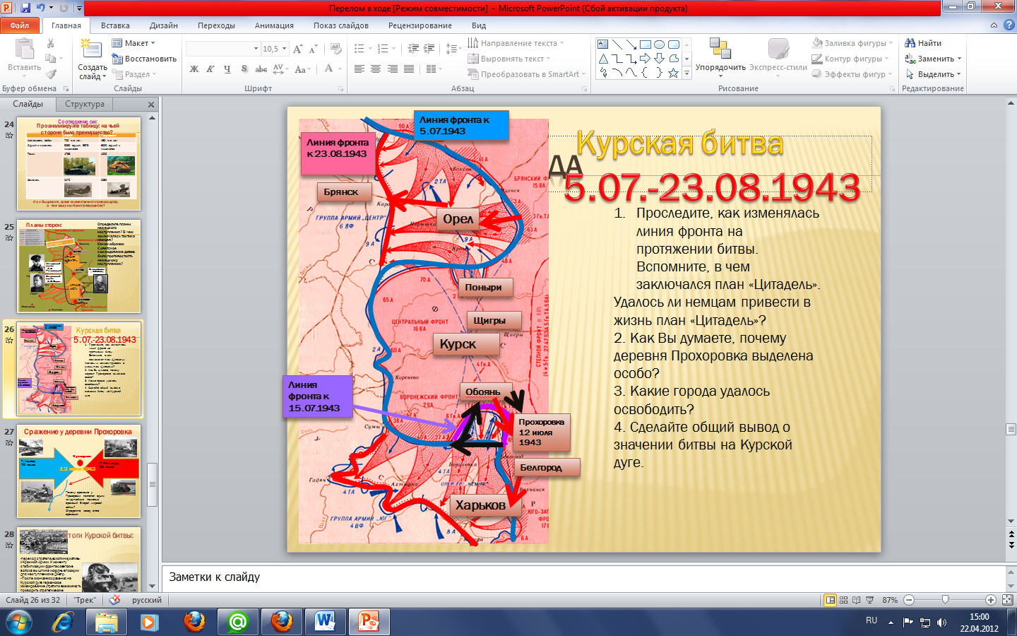

Рисунок 4. Анимированная карта «Битва на Курской дуге» на уроке «Коренной перелом в ходе войны»

Четверо учеников тянут руки. Учитель выбирает того, кто будет отвечать.

Ученик Б.: Линия фронта изменялась два раза. К 15 июля 1943 года, как видно на карте, противнику удалось прорвать линию фронта в районе города Обоянь, но как мы видим, противник был отброшен назад. К 23 августа 1943 года линия фронта сдвинулась на запад, что значило вытеснение противника. План «Цитадель» не был осуществлен, так как город Курск взять немцам не удалось.

Ученик З. читает задание: укажите, какие города были освобождены в ходе Курской битвы.

Учитель включает анимацию, на карте появляются города, которые были освобождены в ходе Курской битвы. Восемь человек тянут руки. Учитель выбирает того, кто будет отвечать.

Ученик С.: в ходе Курской битвы были освобождены следующие города: Белгород, Брянск, Орел, Харьков.

Подобные приемы работы с анимированными картами использовались и на других уроках, посвященных Великой Отечественной войне. Возросла активность и интерес учеников к работе с картой. Это позволяло учащимся самостоятельно, с помощью заданий, понять ход того или иного сражения или события. Как показывали ответы учеников, добывая самостоятельно знания учащиеся лучше запоминали материал, связанной с формированием историко-географических знаний.

Также в презентациях были использованы схемы, диаграммы, статистические таблицы.

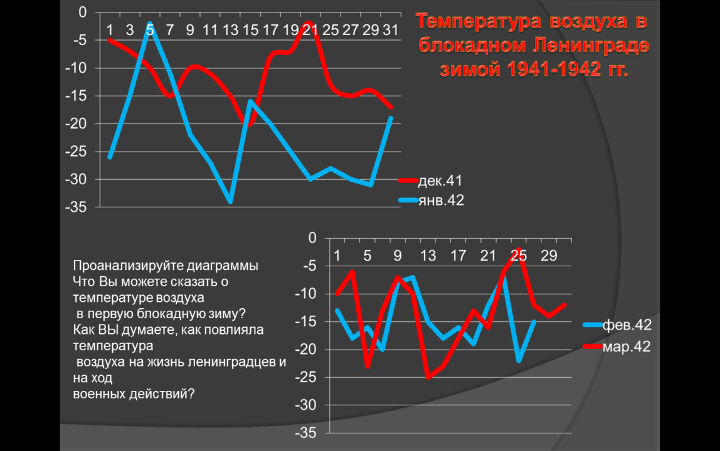

Рисунок 5. Диаграмма «Температура воздуха в блокадном Ленинграде» на уроке «Ленинград в годы блокады»

На примере диаграммы «Температура воздуха в блокадном Ленинграде» будет показана работа с различными видами статистических данных.

Ученик С. читает задание: проанализируйте данные диаграммы. Что Вы можете сказать о температуре воздуха в первую блокадную зиму?

Пятеро учеников тянут руки. Учитель выбирает ученика, который будет отвечать.

Ученик Р.:По данным диаграмм видно,что на протяжении четырех месяцев температура воздуха не поднималась выше трех градусов. В целом температура воздуха была достаточно низкой. В декабре самя низкая температура – 20 ºС, в январе -35 ºС, в феврале -23 ºС, в марте -25 ºС.

Ученик Ф. читает задание: Как Вы думаете, как повлияла температура воздуха на жизнь ленинградцев и на ход военных действий?

Четверо учеников тянут руки, учитель выбирает кто будет отвечать.

Ученик К.:Город был взят в блокаду, а значит продовольствие не поступало в город, также как и горючее в котельные. Поэтому в Ленинград пришел не только голод, но и холод не только на улицах но и в домах. А так как на протяжении четырех месяцев температура воздуха была очень низкой, то голодные люди еще больше умирали на улицах, не только от голода, но и от холода. Также и в домах, если не раздобудешь топлива (доски, старую мебель и т.д.) также можно было замерзнуть.

В данном случае статистические материалы способствовали решению воспитательных задач урока, вживанию их в атмосферу блокадного города. В презентациях к каждому уроку по Великой Отечественной войне присутствовали диаграммы, схемы, статистические таблицы связанные с численностью войск, с промышленным потенциалом, потерями на войне и т.д. Подобные задания позволяли учащимся не только научиться анализировать данные, но и самостоятельно делать выводы, обощать полученную информацию.

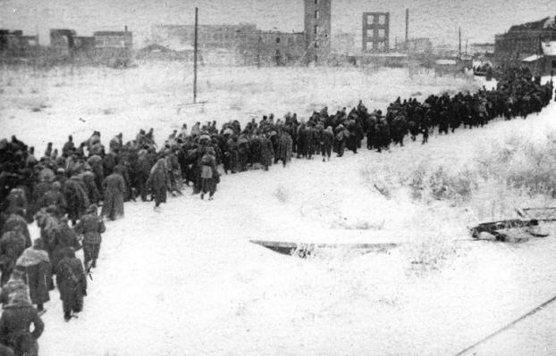 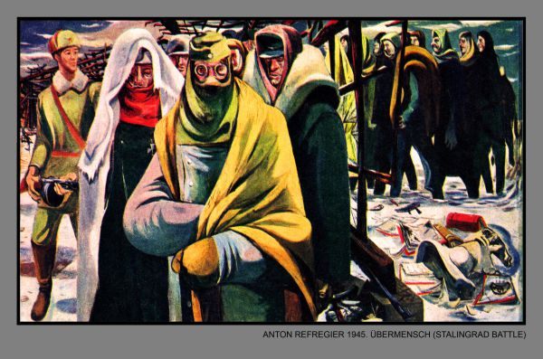

Рисунок 6. Пример задания на работу с иллюстративным на уроке «Коренной перелом в ходе войны

Благодаря возможносям презентации была организована работа с репродукциями картин и фотодокументами.

Учитель выводит на экран слайд, на котором помещены фотография пленных немцев под Сталинградом и репродукция картины А. Рифрежье «Сверхчеловеки».

Ученик Т. читает задание:Сравните эти изображения пленных

немцев. Чем они отличаются? Есть ли в них что-то общее?

Трое учеников тянут руки. Учитель выбирает кто из учащихся будет отвечать.

Ученик С.:Общее в этих изображениях то, что на них изображены пленные немцы. Различия в том, что на репродукции картины немцы изображены жалкими, побежденными, каждый немец на картине изображает отдельную личность немца.

Ученик Г. читает задание: Как Вы думаете, что хотел показать в своей картине А. Рифрежье? Почему она называется «Сверхчеловеки»?

Трое учеников тянут руки. Учитель выбирает того, кто будет отвечать.

Ученик К.: Я думаю, что автор хотел изобразить на этой картине идую о том, что немцев все-таки можно победить. Ведь советские воины думали, что немецкая армия непобедима. Но вот немцы под Сталинградом сдались, и стоят перед русскими побежденные, показав свои пороки, слабые места. «Сверхчеловеки» мне кажется потому что таким названием автор хотел как бы подчеркнуть слабость мифически непобедимой немецкой армии. Не сверлюди, а сверхчеловеки, такое название я думаю унижает немцев.

В презентациях, посвященных Великой Отечественной войне все картины, фотодокументы приведены с заданиями и вопросами, для активизации деятельности учащихся. Картины и фотодокументы отбирались из принципа, что данные наглядные средства должны отображать суть изучаемой темы и обеспечивать работу учеников, а не просто слуить иллюстацией к рассказу учителя.

После того, как были проведены шесть уроков по Великой Отечественной войне, в классе была организована самостоятельная работы по пройденному материалу. Учащимся было предожено описать по вариантам битву Великой Отечественной войны (Московская битва, Сталинградская битва, Курская битва, Берлинская операция). Результаты оказались следующие. Общий уровень написанных работ был выше чем обычно. То есть усвоение материала выше в случае использования разработанных презентаций. В эксперименте презентация по Московской битве содержала в себе меньше заданий и вопросов к картам, картинам и фотодокументам. Это было сделано для того, чтобы наглядно показать разницу в усвоении материала на уроке по обычной схеме и на уроке с презентацией. Проанализировав написанные работы, можно сделать вывод о том, что лучше всего учащиеся усвоили материал по Сталинградской и Курской битвам, Берлинской операции. А Московская битва запомнилась не столь хорошо.

Учащиеся описывавшие битвы коренного перелома и Берлинскую операцию в своих работах указывали правильные даты начала и конца операции, имена главнокомандующих, верно описывали ход операции – города, которые были взяты и освобожены, правильно описывали итог битв.

А учащиеся описывающие Московскую битву, испытывали затруднения. Тяжело было вспомнить города взятые немцами, позднее освобожденные советскими войсками. Лишь один ученик схематично нарисовал карту Московской битвы с указанием городов на пути к Москве.

Второе задание в самостоятельной работе заключалось в ответе на вопрос: «Понравились ли Вам уроки по Великой Отечественной войне. Что нового вы узнали?».

Самостоятельную работы писали 11 человек, что составляет 100% класса. Все учащиеся ответили, что уроки им понравились, было очень интересно. На вопрос о том, что нового узнали ответы были такие. Большая часть учащихся ответили, что о Великой Отечественной войне слышали немного, узнали о главных сражениях войны, много нового о блокаде. Некоторые отмечали, что после проведенных уроков заинтересовались войной и стали читать художественную литературу, а также документальную, посвященную Великой Отечественной войне.

Примечательно, что на уроках все учащиеся вели себя активно, участвовали в обсуждениях. Даже учащиеся, которые не проявляли ранее интереса к истории, на данных уроках не только слушали учителя и своих одноклассников, но и сами принимали участие.

Можно смело утверждать, что эксперимент удался и результаты проведенной работы достаточно хорошие. Пройденый материал закрепился у учащихся надолго, и теперь они могут охарактеризовать любое сражение Великой Отечественной войны.

Совершенно очевидны следующие выводы.

Использование презентаций спосбствует приобретению ученикаим опыта работы с различными источникаи знаний, развитию умений познавательной деятельности.

В процессе такой деятельности возрастает прочность и осознанность освоения содержания урока.

Без презентаций столь эффективно организоать активную самостоятельную работу учеников с широким кругом источников невозможно.

Вместе с тем процесс создания презентаций к каждому уроку самим учителем невероятно трудоемкий. За один год учитель может создать только небольшую коллекцию цифровых обраовательных ресурсов и создать небольшое количество презентаций, делающих его урок эффективным. Сайты Интерет пока не обеспечивают в должной мере учителя материаласи, которые бы он мог сразу включать в свои презентации. И без того трудозатратный процесс на создание презентаций, омложняется еще необходимостью адаптации имеющихся ресурсов.

Выводы по третьей главе.

Изложенный опыт создания УМК с электронной составляющией показал что с одной стороны такой подход повышает эффективность работы учителя над своим методичесим обеспечением.

С другой стороны в силу не проработанности вопросов о системе формирования умений и пуях их развития в программах, учебниках, методических рекомендациях он осуществляется не столь целенаправленно, как мог бы идти.

Организация процесса обучения на основе развивающих презентаций безусловно эффективное средство повышения актвности учащихся. Однако, отсуствие сетуих поисковых систем и адресных, адаптированных к содержанию вопрсов, изучаемых на уроке ресурсов на сайтах,затрудняет работу учителя над созданием этих средств обучения.

**Список использованных печатных источников.**

1. Волобуев О.В., Клоков В.А., Пономарев М.В., Рогожкин В. «Россия и мир. ХХ век. 11 класс Рекомендован Российской Академией Образования - М.: Издательство Дрофа. 2007
2. Вяземский Е. Е., Стрелова, О. Ю. Теория и методика преподавания истории.- М.: Владос, 2003
3. Гора П.В. Методические приемы и средства наглядного обучения истории в средней школе - М., 1971.
4. Горшенин К.П. Нюрнбергский процесс в 2-х томах – М.: Юридическая литература, 1954 . Оцифрованная версия. Библиотека по истории - http://historic.ru/books/item/f00/s00/z0000021/index.shtml
5. Дайри Н.Г. Обучение истории в старших классах. Познавательная активность учащихся и эффективность обучения. - М., 1966.
6. Деятельностный подход в историческом и обществоведческом образовании/Под ред. В.В. Барабанова и Н.Н. Лазуковой – СПб., 2009.
7. Дьякова Е.Б. Учебная презентация для работы по новым образовательным стандартам «Борьба Руси с западными завоевателями в XIII веке». Преподавание истории в школе,2011, N6.
8. Ежова С.А, Лебедева И.М., Дружкова А.В. и др. Методика преподавания истории в школе - М.: Просвещение. 1986.
9. Есипов Б.П. Самостоятельная работа учащихся на уроках. – М.: Учпедгиз, 1961.

**Список использованных интернет - ресурсов.**[Описание: counter](http://www.libex.ru/stat/zclicks/book/?id=124944)

1. Александренко Г.И. презентации Сталинградская битва и Курская битва. Сам себе репетитор [эл. ресурс] - http://samseberepet.ucoz.ru/index/velikaja_ottechestvennaja_vojna_prezentacija/0-37
2. Архивные фотодокументы. Победа 1941-1945 [эл. ресурс] - <http://victory.rusarchives.ru/index.php?p=2>
3. Багаева Р. презентации Берлинская операция, Герои Великой Отечественной войны, Оружие Великой Отечественной войны, Дети Великой Отечественной войны. С днем победы [эл. ресурс] -<http://bfb.my1.ru/dir/velikaja_otechestvennaja_vojna/1>.
4. Виртуальная экскурсия по музею Сталинградской битвы в Волгограде. Сталинградская битва – музей-заповедник. [эл. ресурс] - <http://www.stalingrad-battle.ru/docs/tour_mk/tour_kurgan.html>
5. Документальные кинофильмы о Великой Отечественной войне. Военная хроника [эл. ресурс] <http://voenhronika.ru/publ/vtoraja_mirovaja_vojna_sssr_khronika/sojuzkinozhurnal_sssr_vypuski_1941_goda_1941_god/22-1-0-371>
6. Документальные фильмы о Великой Отечественной войне. 1941-1945 [эл. ресурс] - <http://pvm59.io.ua/video27028>

Карты Великой Отечественной войны. Великая Отечественная война 1941-1945 гг. [эл. ресурс] - <http://1941-1945.at.ua/publ/1-1-0-41>